

**软件工程项目PK 推荐推送系统**

**测试说明书**

院 系： 软件学院

组 员： 谌昊哲

编 制 人： 谌昊哲

编制日期： 2015-05-24

审 核 人： 谌昊哲

**2015年5月**

目录

一.引言 4

1.1编写目的 4

1.2项目背景 4

1.3参考资料 5

二.需求规格说明 5

三. 测试计划 6

3.1 测试机构及人员 6

3.2 测试方法 6

3.3 测试的功能范围 6

四. 单元测试报告 7

4.1 主界面模块 7

4.1.1描述 7

4.1.2测试方法 7

4.1.3测试用例 7

4.1.4测试结果截图与分析 8

4.2 预定模块 10

4.2.1描述 10

4.2.2测试方法 10

4.2.3测试用例 10

4.2.4测试结果截图与分析 11

4.3 开单模块 16

4.3.1描述 16

4.3.2测试方法 16

4.3.3测试用例 16

4.3.4测试结果截图与分析 17

4.4 账单管理模块 19

4.4.1描述 19

4.4.2测试方法 19

4.4.3测试用例 19

4.4.4测试结果及截图分析 20

4.5 换房模块 31

4.5.1描述 31

4.5.2测试方法 31

4.5.3测试用例 31

4.5.4测试结果截图与分析 32

4.6 入住模块 32

4.6.1描述 32

4.6.2测试方法 33

4.6.3测试用例 33

4.6.4测试用例 33

4.7 添加额外消费模块 34

4.7.1描述 34

4.7.2测试方法 34

4.7.3测试用例 34

4.7.4测试结果截图与分析 35

4.8 结账模块 37

4.8.1描述 37

4.8.2测试方法 37

4.8.3测试用例 38

4.8.4测试结果截图与分析 38

4.9 设置中心模块 41

4.9.1描述 41

4.9.2测试方法 41

4.9.3测试用例 42

4.9.4测试结果截图与分析 42

五.集成测试报告 48

5.1 集成测试描述 48

5.2 集成测试方法设计 48

5.3 测试内容 48

5.4 测试结果分析 49

六.评价 50

6.1 软件能力 50

6.2 限制和缺陷 50

6.3 测试结论 51

# 一.引言

## 1.1编写目的

为更好的为用户推荐针对其兴趣爱好而推荐音乐、书籍、电影等内容，顺应需要设计了这个推荐推送系统。

本需求分析说明书的主要读者为（1）项目经理、设计人员和开发人员，为明确软件需求、安排项目规划与进度、组织软件开发与测试，规范化本系统的编写；（2）用户，是否满足用户需求，以期调整和完善该推荐推送系统。

## 1.2项目背景

随着信息化时代的到来，人们对信息的针对性要求越来越高，其阅读速度要求也越来越快。针对人们这种“快速阅读”的特点，过去那种个人广泛获取信息的方式已经不再适合，人们需要针对个人的需要和兴趣来更准确、更高效的获取信息。

优秀的兴趣爱好推荐推送软件能显著地提高人们获取所需信息的效率，针对用户的爱好需求特点和要求，做出更加准确的推荐，从而有效地提高人们单位时间获取信息的效率。

## 1.3参考资料

[1] 虾米音乐推送系统、豆瓣个人推送系统

[2]《软件工程--实践者的研究方法》 RogerS.Pressman 著

# 二.需求规格说明

进入系统需要进行身份验证，软件功能主要分为推送信息，进行反馈，管理推送内容数据，管理标签数据，查看用户信息，账户注册这几个部分。系统管理员可以对数据进行增删改查功能，这包括推送内容数据和标签两部分，还能查看用户信息；管理员可以查看每个用户的消息，包括用户的账号密码、用户的估值项、使用推送的次数等。当用户需要推送信息时，系统每次为用户推送五个内容（两个音乐内容，两个书籍内容，一个电影内容）。当用户得到推送内容后对每一项内容设置反馈。用户每次退出推送系统时会针对这次推送及用户的反馈修改用户的估值项使下次推送更准确，并同时保存各项信息。输入账户与密码，判断账户是否已存在，如不存在完成注册并保存，系统自动分配账户权限。

# 三. 测试计划

## 3.1 测试机构及人员

表3-1

|  |  |  |  |  |
| --- | --- | --- | --- | --- |
| **测试内容** | **数据库** | **中间层** | **用户界面** | **集成测试** |
| 测试人 | 谌昊哲 |  | 谌昊哲 | 谌昊哲 |

## 3.2 测试方法

1.通过对界面的操作验证功能是否完整、正确。

2.通过编写测试类来验证内部函数是否正确工作，数据能否正常存储。

## 3.3测试的功能范围

能够推送数据的增删改查

能够正常实现信息的推送

能够正常登录

能够正常获取用户信息

能够正常反馈设置

能够正常实现注册

能够正常实现退出并在退出时修改数据

# 四. 单元测试报告

## 4.1 登录模块

### 4.1.1描述

登陆完成后根据不同权限显示不同的操作界面，用户权限显示获取推送信息、设置反馈和退出的界面。管理员权限可以显示实现推送数据的增删改查和查看用户信息的界面。

### 4.1.2测试方法

进入登录界面，输入已有的管理员账户和用户账户，跳转至不同的界面。

### 4.1.3测试用例

1.输入一个之前创建的管理员账号，实现到管理员权限界面的跳转。

2.输入一个之前创建的用户账号，实现到用户权限界面的跳转。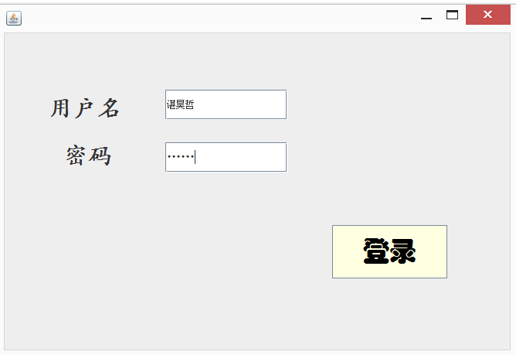

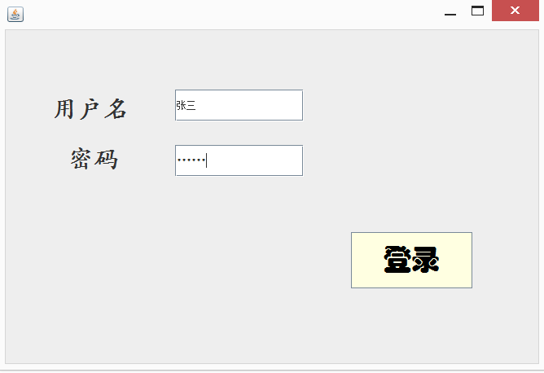

### 4.1.4测试结果截图与分析

输入一个已创建的管理员“谌昊哲”的账号密码，跳转到管理员界面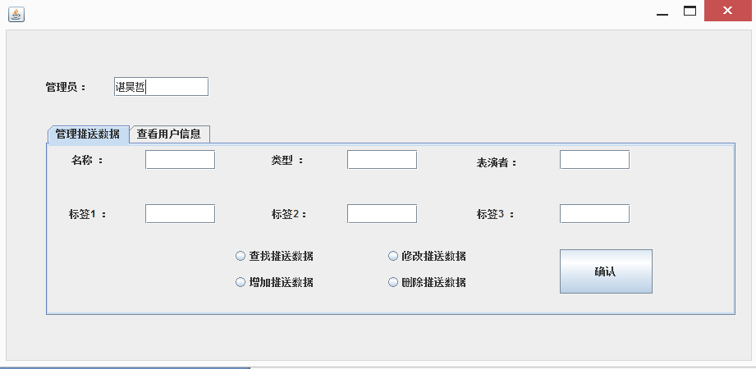

输入一个已创建的用户“张三”的账号密码，跳转到推送界面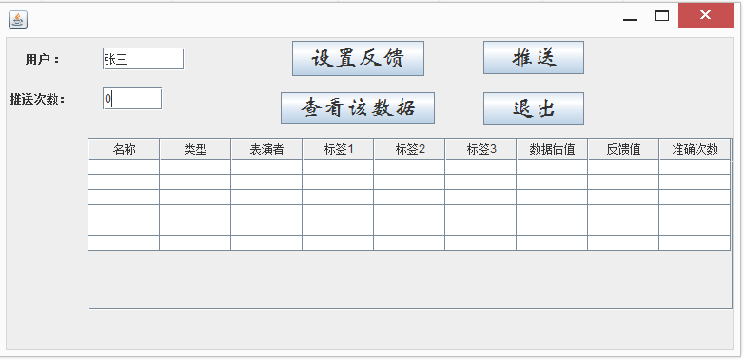

## 4.2用户模块

### 4.2.1描述

用户进入推送界面，获取推送信息，设置反馈值，查看具体数据。

### 4.2.2测试方法

通过界面操作，获取推送信息，设置反馈值，查看具体数据。

### 4.2.3测试用例

1. 系统根据用户的用户估计值选择出推送数据，显示在列表中。
   1. 用户按推送按钮，获取信息
2. 设置反馈值

2．1 选中列表中某一列，点击设置反馈按钮，进入设置反馈界面

2．2 选择想要设置的反馈值，确认设置

3. 查看具体推送数据

3．1 从表格中选某一行，点击查看该数据按钮，进入界面获取数据信息

4． 退出，确认后关闭窗口，系统后台计算并更新用户的用户估值与数据的准确次数值

### 4.2.4测试结果截图与分析

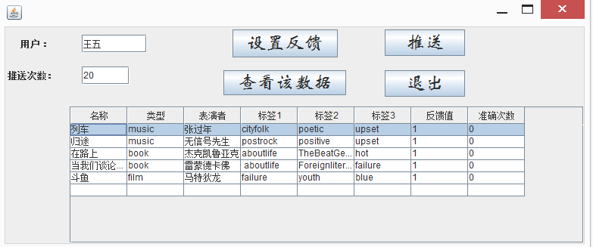

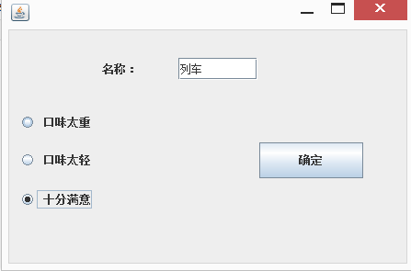

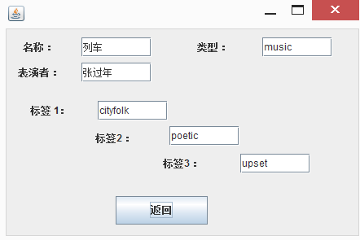

## 4.3 管理员模块

### 4.3.1描述

管理员通过界面操作实现推送数据的管理和查看用户信息

### 4.3.2测试方法

通过操作界面，推送数据的管理和查看用户信息

### 4.3.3测试用例

1. 管理员通过输入一个新推送数据的各项信息并勾选增添数据，点击确认按钮确认增添。
2. 管理员通过输入一个数据的名称并勾选查找数据，点击确认按钮确认查找，获得数据各项信息。
3. 确认查找后勾选删除选项，点击确认按钮去人删除信息。
4. 确认查找后勾选修改选项，修改对应信息后（目前只实现修改三个标签），点击确认按钮去人修改信息
5. 进入查看用户信息项查看所有用户信息

### 4.3.4测试结果截图与分析

1. 普通宾客开单（成功）

查找

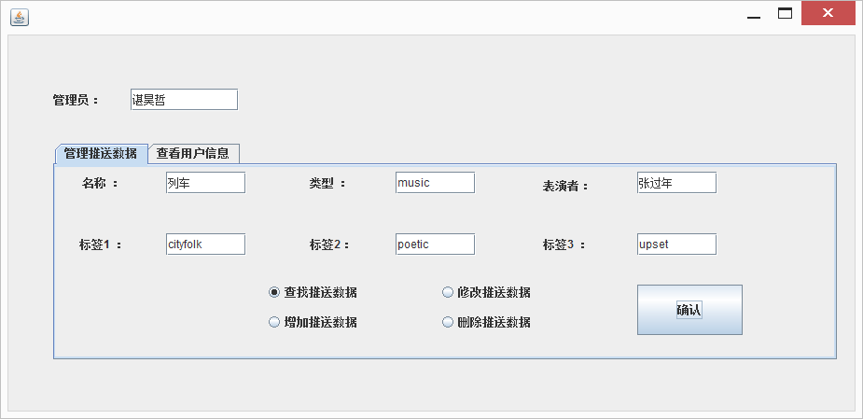

增添

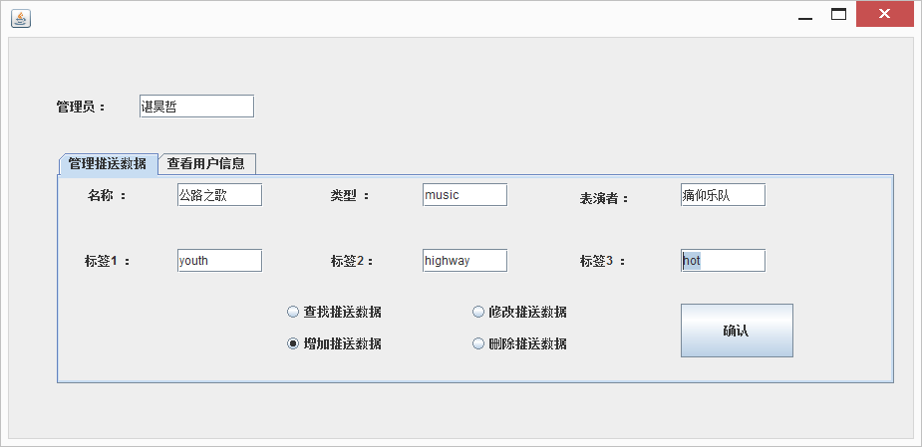

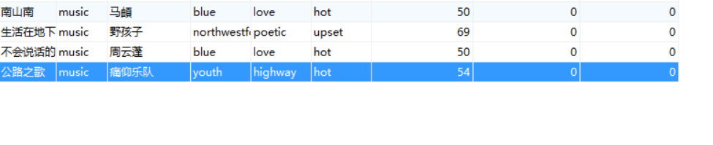

修改

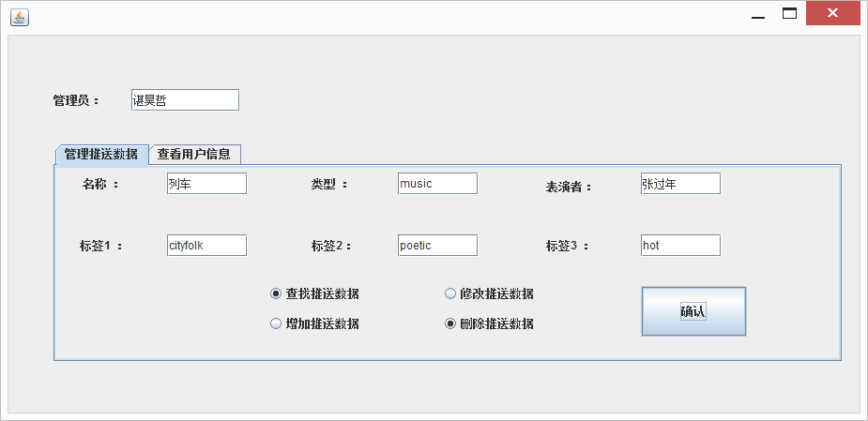

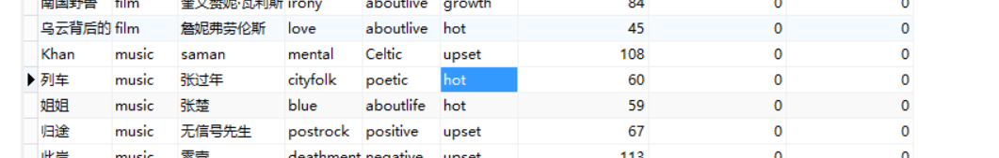

删除

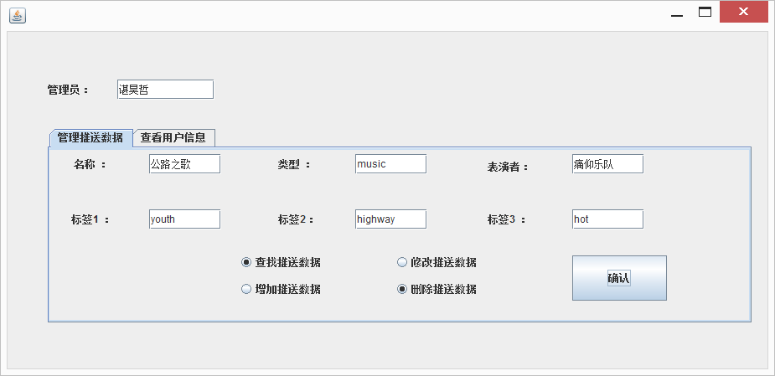

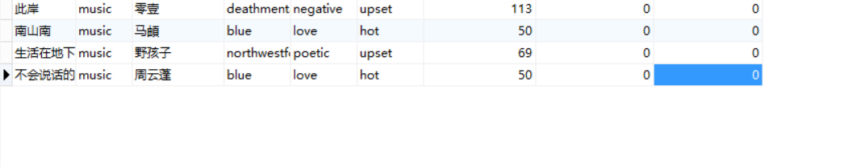

查看用户信息

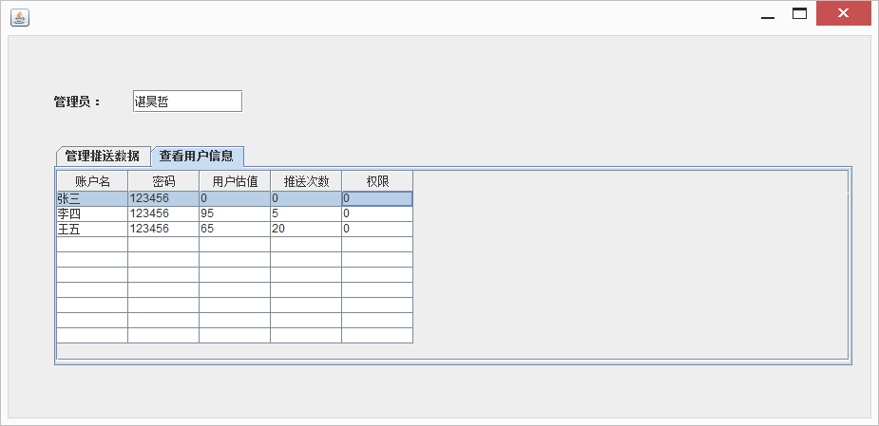

## 4.4注册模块

### 4.4.1描述

没有账号的使用者进入注册界面，在注册界面实现注册功能，系统根据内部设置为其分配权限。

### 4.4.2测试方法

注册新账户。

### 4.4.3测试用例

输入账户和密码，点击确认按钮完成注册

### 4.4.4测试结果及截图分析

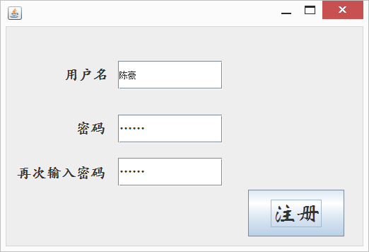

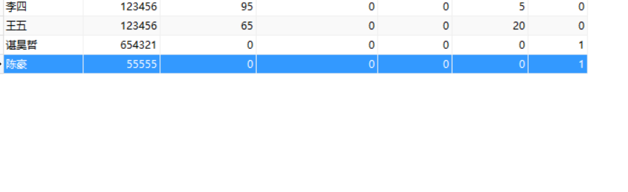

## 

## 4.5进入界面模块

### 4.5.1描述

进入界面后进入的初始界面，选择登录或是注册。

### 4.5.2测试方法

分别点击注册按钮和登录按钮，能否准确跳转到对应界面。

### 4.5.3测试用例

点击登录按钮进入登录界面；点击注册按钮进入注册界面

### 4.5.4测试结果截图与分析

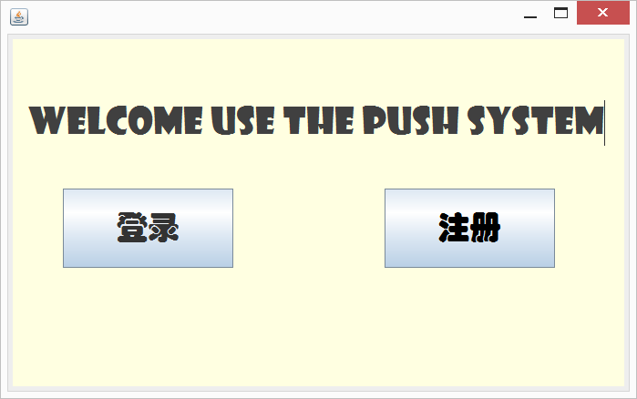

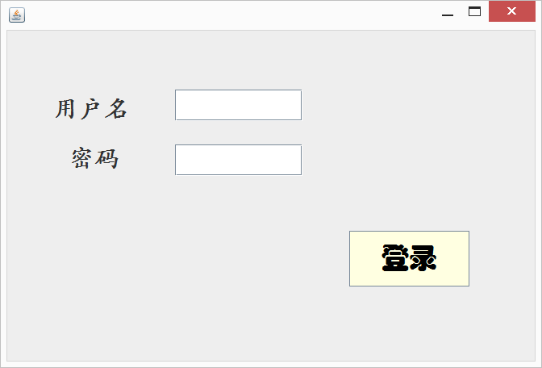

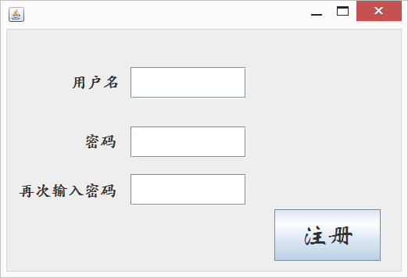

# 五.集成测试报告

## 5.1 集成测试描述

集成测试是对系统的综合测试，主要是对界面的测试。

## 5.2 集成测试方法设计

集成测试采用自顶向下的测试方法：界面—>中间层—>数据处理层。

## 5.3 测试内容

**评价指标**：

正确性：是/否

操作性：优/良/差

结果如下：

|  |  |  |  |  |
| --- | --- | --- | --- | --- |
| **测试单元** | **包含功能** | **实际结果** | **正确性** | **操作性** |
| 登录模块 | 登陆完成后根据不同权限显示不同的操作界面 | 操作成功,可以成功跳转到相应界面 | 是 | 优 |
| 用户  模块 | 用户进入推送界面，获取推送信息，设置反馈值，查看具体数据 | 成功获取推送信息、设置反馈和查看具体数据 | 是 | 优 |
| 管理员模块 | 管理员通过界面操作实现推送数据的管理和查看用户信息 | 成功实现对推送数据的增删改查以及查看所有用户的信息 | 是 | 优 |
| 注册管理  模块 | 没有账号的使用者进入注册界面，在注册界面实现注册功能，系统根据内部设置为其分配权限 | 成功实现使用者的注册，并根据系统内部设定分配了权限 | 是 | 优 |
| 进入界面模块 | 点击登录按钮进入登录界面；点击注册按钮进入注册界面 | 成功跳转到相应界面 | 是 | 优 |

## 5.4 测试结果分析

统集成测试系统总体功能稳定，未出现重大的功能上的问题，但需要修改一些细节的地方，提高系统的容错性、可操作性和通过改进界面提高用户的用户体验。

# 六.评价

## 6.1 软件能力

|  |  |  |
| --- | --- | --- |
| **功能及性能** | **要求** | **测试结果** |
| 基本功能 | 实现用户获取推送内容，设置反馈，查看信息，管理员查看用户信息，管理推送数据，使用者的登录预注册 | 上述功能全部实现，测试通过。 |
| 容错性 | 具有良好的容错性，输入错误，以及操作错误时给出警告。 | 所有输入错误都会返回错误原因 |
| 可操作性 | 操作简单，易于掌握。 | 大多数功能无需培训一目了然，个别功能如点菜，在第一次使用时需要指导。但都易于掌握。 |
| 效率与安全 | 响应迅速，代码安全高效 | 响应十分迅速，代码高效安全 |

## 6.2 限制和缺陷

1.推送数据不够多，推送准确性无法体现

2.系统的算法还不够完备，主要依赖于标签与反馈

3.界面美化相对一些主流推送系统还有一定距离

## 6.3 测试结论

就项目的总体功能和外观上都已满足项目要求，实现了操作简单，易上手，界面友好，运行流畅无bug的目的，并且拥有相当的容错性，保障了数据的安全性。